Муниципальное дошкольное образовательное учреждение
«Детский сад №3 «Теремок» комбинированного вида» поселка Красная Горбатка Селивановского района Владимирской области

Обобщение педагогического опыта
«Развитие творческого потенциала дошкольников в процессе музыкально-эстетической деятельности»

Воспитатель
высшей квалификационной категории
Чикирёва Татьяна Николаевна

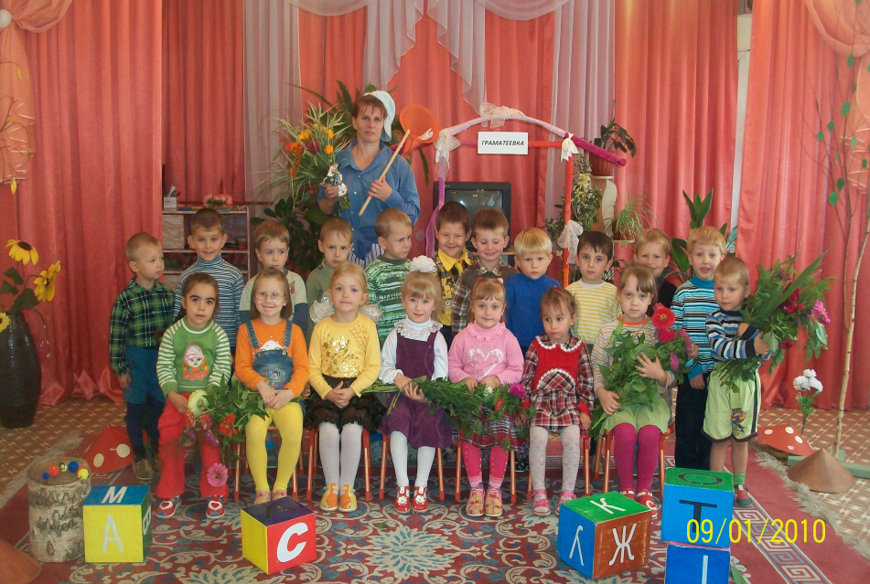

2019г.
«Дети должны жить в мире красоты,
игры, сказки, музыки, рисунка,
фантазии, творчества».
В.Сухомлинский

1. Тема опыта.
В современном дошкольном воспитании провозглашены основные идеи и принципы его содержания, так как настоятельная потребность времени – воспитание творца. В соответствии с ФГОС, новейшими достижениями науки и практики особое внимание уделяется качеству образования, используя деятельностный подход, интеграцию, комплексное планирование при создании условий для развития креативных возможностей дошкольников. В основном документе «Программа воспитания и обучения в детском саду», утверждённом Министерством просвещения, поставлены задачи развития творческих способностей детей. «Современному обществу нужен человек – творец, смелый искатель новых путей и, самое главное, - глубоко человечный и нравственный».1.
Учитывая требования времени, на протяжении трёх лет я более углублённо работаю над темой «Развитие творческого потенциала дошкольников в процессе музыкально-эстетической деятельности».
1.См. Рюриков Ю. Педагогическая революция. Главная ступень. С.30.
2.Условия возникновения, становления опыта.
Ориентированность современных концепций дошкольного образования направлено на удовлетворение потребностей ребёнка во всестороннем развитии, становлении его как духовной сущности, понимающей себя и окружающий мир. Успешность музыкально-эстетического воспитания дошкольников в огромной степени зависит от тесного взаимодействия семьи и детского сада. Строиться оно должно на принципе взаимосотрудничества, креативного партнёрства. От того, какая атмосфера создана родителями в семье, насколько они осознают необходимость содействия педагогам детского сада в осуществлении непростых задач, связанных с развитием эстетического отношения к окружающему, будет зависеть успешность развития творческого потенциала ребёнка. Убеждая родителей в важности музыкально-эстетического воспитания, т.к. оно тесно связано с развитием эмоционального мира ребёнка и его интеллектуальным развитием, мы помогаем им понять главное – без приобщения к искусству невозможно полноценное становление личности ребёнка.
В нашем посёлке имеется и Детская школа искусств, и Центр внешкольной работы, где дети, уже, будучи школьниками, могут продолжать начатую в детском саду работу по развитию креативности личности. Задача родителей – содействовать музыкально-творческому развитию ребёнка. Задача педагога – взаимодействовать с родителями, помочь им правильно и интересно организовывать в семье жизнь ребёнка, создавая необходимую художественно-эстетическую среду, улучшить климат сем
3. Актуальность и перспективность опыта.
Выбранную мной тему своей деятельности: развитие творческого потенциала у дошкольников, считаю актуальной. Как никогда остро стоит задача воспитания творческих способностей в дошкольном возрасте, являющемся, по мнению исследователей (Н.С.Лейтер, А.А.Мелик-Пашаев и др.), сензитивным с психологической точки зрения для развития. Сензитивность дошкольного возраста для развития творческих способностей объясняет идею существования креативности. Дети от природы наделены яркими способностями, надо лишь постараться создать максимально благоприятные условия для их развития.
Музыкально-эстетическая деятельность направлена на развитие у детей ощущений, чувств и эмоций, мышления, воображения, фантазии, а также многих умений и навыков. Однако она не получает широкого применения в педагогической практике ДОУ, так как недооценивается её роль в развитии ребёнка.
В связи с этим возникает противоречие: с одной стороны, признанное искусствоведческой и педагогической наукой значение искусства в музыкально - эстетическом развитии ребёнка; с другой – дефицит его восприятия и опыта совместной деятельности в жизни детей.
Думаю, мой опыт поможет воспитателям ДОУ разрешить противоречия, избежать ошибок, возникающих в процессе практической работы, достичь желаемых результатов в развитии творческих способностей дошкольников.
4.Ведущая педагогическая идея.
Мой опыт ориентирован на развитие творческих способностей дошкольников с учётом их интересов и индивидуальных возможностей в процессе музыкально-эстетической деятельности через выразительное движение и эстетическую игру.
5. Теоретическая база опыта.
Рассматривая теоретические положения концепции музыкально-эстетической теории П.Ф. Каптерева, соглашусь с тем, что в эстетическом воспитании главным можно считать музыку, природу, игру и развлечения. Следует отметить такие методические рекомендации: во-первых, для развития эстетических впечатлений важна постепенность, которая помогает возникновению в эстетическом чувстве различных элементов; во-вторых, необходимо расширить эстетический кругозор малыша за счёт частых прогулок, игр, развлечений, рисования, общения с музыкой; в-третьих, должно быть соответствующим образом продумано руководство процессом эстетического воспитания, которое может осуществляться с «периода первого детства» и должно перейти в эстетическое образование в более старшем возрасте (в противном случае человек лишается возможности испытывать наиболее высокие и сложные формы чувствований).
Поэтому, теория музыкально-эстетического воспитания построена на принципе комплексного подхода к развитию чувств ребёнка, предполагает определённую систему и выделяет средства её реализации на практике. Особое значение имеют детские игры и развлечения, которые служат своеобразным фундаментом для классификации детских игр в дошкольной педагогике.
Эта концепция послужила основой для становления теории и методики художественно-эстетического воспитания и сегодня является генератором новых идей.
6.Новизна опыта.
Новизна опыта заключается в развитии креативности дошкольников через интеграцию разных видов художественно-творческой деятельности, реализация которой происходит при создании ряда необходимых условий, при взаимодействии всех субъектов воспитательно-образовательного процесса.
Благодаря синтетическому характеру музыкально-эстетическая деятельность позволяет решать задачи, направленные на художественно-эстетическое развитие детей, становление в них творческого начала. Осуществляя педагогическую деятельность по программе Л. Венгера «Развитие», я развиваю в них способность активного восприятия искусства через умение выразительно двигаться, импровизировать. Апробирую игровую технологию, представленную в методическом приложении музыковеда Н.Э. Басиной и архитектора О.А.Сусловой по программе «С кисточкой и музыкой в ладошке», основанную на интеграции разных видов искусства: музыки, ИЗО, литературы. В своей практике я использую новый метод занятия искусством – эстетическую игру.
Полноценное эстетическое воспитание предполагает способность мыслить, чувствовать, творить. Это и есть главная цель совместной с детьми игры, т.е. Эстетической игры. Такая игра строится по законам искусства.

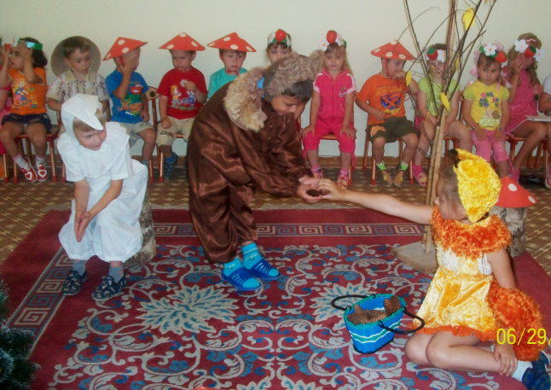
Основные её компоненты, включающие детское творчество:
- создание мнимой ситуации,
- факт перевоплощения,
- соотнесение собственных переживаний с содержанием произведения,
- поиск «психологического жеста»,
- игра с неоформленным материалом,
- рождение художественного образа,
- игра метафорами,
- создание собственной творческой работы.

Этот метод занятия искусством способствует реализации новых форм общения с детьми, индивидуальному подходу к каждому ребёнку, нетрадиционным путям взаимодействия с семьёй. В организованной деятельности с детьми я ориентирую их на успех, ощущение радости, получение удовольствия от самой деятельности, т.е. создаю психологический комфорт; развиваю творческое начало, т.е. креативность. С учётом индивидуальных возможностей и познавательных мотивов дети решают творческие задачи. Если в младшей группе дети с присущей им подражательностью осваивали лишь исполнение общего для всех образа, обращаясь жестом к кукле или взрослому (развитие образно-пластического творчества). То в средней группе идёт акцент на развитие парного образно-пластического взаимодействия, т.е. дети используют уже знакомые невербальные сигналы в обращении друг к другу (образное перевоплощение). Например, в младшей группе я могла предлагать детям простейшие упражнения «Шалтай-Балтай», «Горошины», «Зоопарк», то в средней группе мои дети уже могут взаимодействовать друг с другом в парах или по ролям: «Волк и заяц», «Кошка и птичка», разыграть несложные сюжеты по знакомым сказкам «Колобок», «Теремок».
В процессе художественного творчества ребёнок тоже испытывает разные чувства. Рисование позволяет ощутить незабываемые эмоции, тем более во взаимосвязи с музыкой. Например, в младшей группе мои дети цветом и простейшим изображением рисовали грустную и весёлую музыку, а в средней – уже по характеру музыки могут нарисовать персонаж (грустный или весёлый клоун). Музыка способствует развитию фантазии дошкольников.
Привлекая родителей к творческой деятельности, я внедряю метод занятия искусством через взаимосотрудничество и взаимодействие с ними: они принимают участие в праздниках и развлечениях, участвуют в практикумах клуба «Радуга детства», занятиях, творческих выставках и фотоконкурсах.
Поэтому, процесс музыкально-эстетического развития дошкольников в триаде «ребёнок-педагог-родитель» позволяет повысить уровень творческого потенциала всех участников. Метод эстетической игры помогает развивать фантазию, творчество.
7.Технология опыта.
Главной целью моей педагогической деятельности является создание условий для развития творческих способностей дошкольников на основе музыкально-игрового и художественно-эстетического творчества. В процессе деятельности происходит формирование эстетической культуры, музыкальности, выразительности движений, широкого кругозора у детей.
В связи с этим я определила следующие задачи:
-развитие чувственного аппарата на основе формирования интереса к искусству;
-расширение эмоционального опыта, реализуя свои ощущения, чувства;
-активизирование творческого потенциала, прежде всего в доступной для детей деятельности: передача образов в играх, хороводах, импровизация художественных произведений, участие в праздниках и развлечениях.

Этапы работы

I этап работы – вторая младшая группа

Задачи | Изучение литературы по формированию творческих способностей детей.
Цель | Обогащение познавательного и эмоционального опыта работы по теме.
II этап работы –средняя группа

Цель | Развивать умение передавать образы с помощью средств невербальной, интонационной и языковой выразительности.
III этап работы – старшая группа

Цель | Развитие творческих способностей в речевой, игровой и других видах художественной деятельности, в процессе освоения игровых позиций.

Система работы
по организации музыкально-эстетической деятельности

Перспективное планирование и реализация (игры, занятия с элементами драматизации, театрализованные представления)
Организация
предметно-развивающей среды

Мониторинг
Работа с родителями

Начинаю работу я с наблюдений за деятельностью детей с целью выявления их интересов. В результате исследований выделяю, что искусство не остаётся безразличным, оно воздействует на воображение каждого ребёнка: словом, звуком, действием, характером. Мониторинг выявленных результатов позволил выделить несколько подгрупп детей с определённым уровнем художественных способностей, что учитывалось в дальнейшей работе по развитию их творческого потенциала.
В начале каждого учебного года я составляю годовую циклограмму, способствующую развитию творческих способностей через комплекс музыкально-эстетических мероприятий. ( Кроме непосредственных музыкальных занятий,) В свою деятельность я включаю интегрированные занятия, разминки и пальчиковые гимнастики, музыкально-дидактические игры, театрализованные инсценировки сказок, разрабатываю сценарии праздников и развлечений для детского сада и родителей.
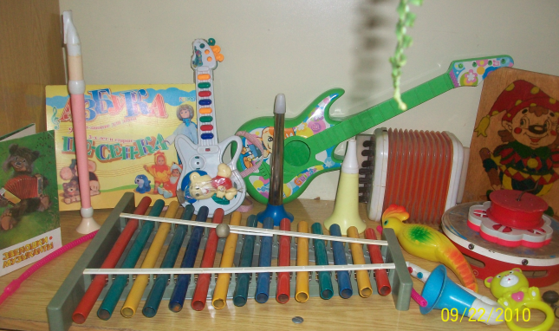
Большое значение придаю организации музыкально-эстетической творчески развивающей среды группы, использую свои разработки праздников, развлечений, занятий. В группе я пополнила предметно-развивающую среду:
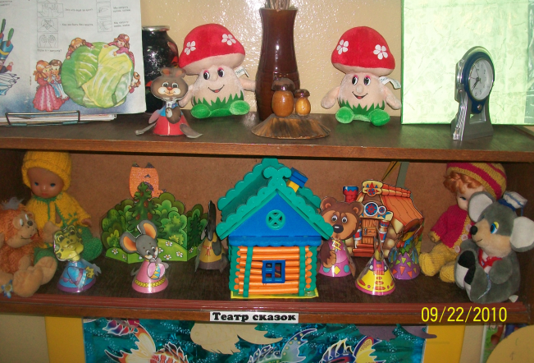
создала зоны «Театр сказок», включающую настольный и пальчиковый театры, «Музыкальная гостиная», где разместила музыкальные инструменты, изготовленные мной музыкально-дидактические игры: «Грустно - весело», «Угадай бубенчик», «Узнай по звучанию» и др., альбомы с иллюстрациями к песенкам, фотографии детей с их выступлениями в конкурсах, праздниках и развлечениях.
Самое увлекательное в моей работе развитие восприятия и эмоциональной отзывчивости. Над этим интересным вопросом я работаю с детьми с младшего возраста. Используя игрушки, организую дидактические игры «Узнай бубенчик», «Угадай по голосу» и др… Одновременно знакомлю детей с музыкальными инструментами. Например, при проигрывании громкого звука на металлофоне, они показывают мне картинку с большой неваляшкой, а низкого – с маленькой. Такие упражнения способствуют усвоению и умению воспроизводить контрастные звуки уже к середине года в младшей группе. А, например, в дидактической игре «Определи, кто поёт» ребёнок, на карточке у которого изображён котёнок, мяукал высоким голосом, а ребёнок с карточкой кошки – низким. Поэтому, разнообразные игровые упражнения помогают мне сформировать у детей музыкально-сенсорные эталоны, составляющие основу в понимании музыкальных звуков. В этом возрасте с детьми мы разучивали простые песенки и попевки, элементарные музыкально-ритмические движения, привлекая их к выразительному исполнению.
В средней группе, продолжая развивать творческий потенциал детей, следует обогащать их музыкальные впечатления, повышать уровень их способностей. Художественный образ в этом возрасте понимается детьми лучше, если каждый отразит его характер в движении – имитации. О прослушанных песенках я провожу беседы, по загадкам дети отгадывают, о чём или о ком они звучат. В свободной игровой деятельности предлагаю ребятам творческие игры-задания: проиграть на бубне, как шагает медведь, как прыгает зайка, сыграть на металлофоне, как идёт сильный дождь или слабый и т.д.. Подобные задания учат ребёнка вслушиваться в разнообразную гамму звуков, развивают ритмическое чувство, будят фантазию, способствуют проявлению самостоятельности и первых творческих проявлений.
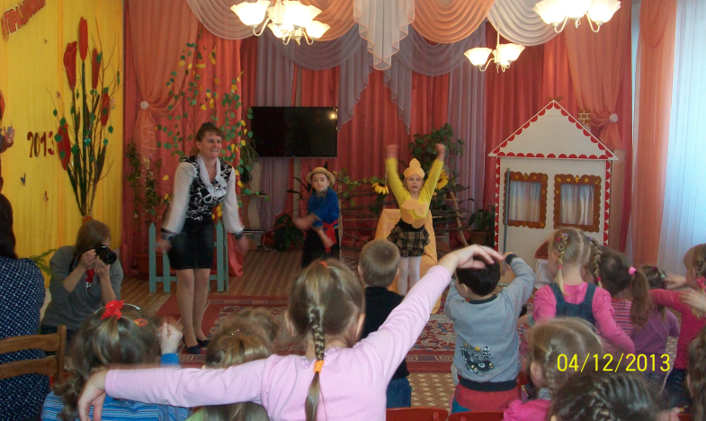
Для расширения музыкально-эстетических представлений я организую прослушивание магнитофонной записи детских песенок из мультфильмов, современных ритмов, музыкальных сказок. Этим активизирую у детей музыкальное восприятие и эмоциональную отзывчивость. В арсенале имеется довольно много песен, как бы специально написанных для детского творчества: «Как у наших у ворот», «Антошка», « Два весёлых гуся», «Урожайная», «Где был Иванушка» и др. В них хорошо прослеживается развитие сюжета, удобного для инсценировки.

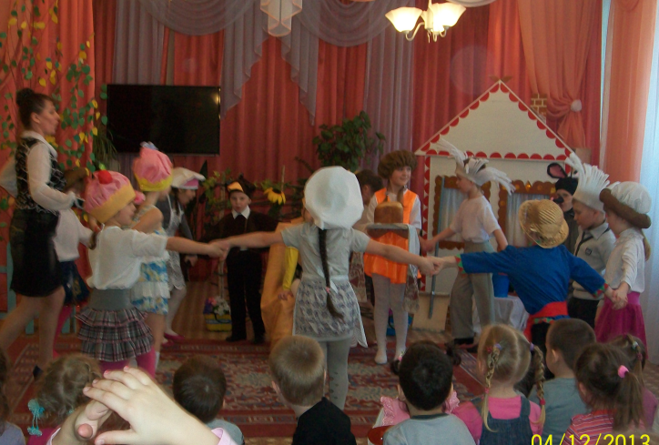
Освоение детьми разновидностей «пространственного рисунка» парного образно-пластического взаимодействия определяет два направления:
1) способность передачи пластики персонажей и
2) их внутренних переживаний.

Если в младшей группе эти два плана воссоздания образа осуществлялись врозь, очень фрагментарно и далеко не всеми детьми, то в средней группе всё большему числу дошкольников удаётся совмещать их, хоть и не очень устойчиво. Такая работа по развитию творчества не существует сама по себе, в отрыве от личности ребёнка. Прежде всего, у него расширяется эмоциональный опыт, обогащается эстетический вкус, чувство прекрасного, воспитывается самостоятельность, желание доставить радость другим.
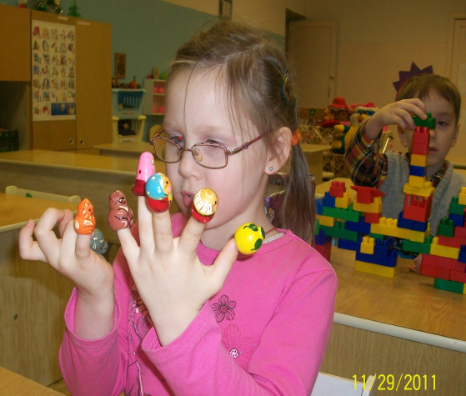
Для выявления уровня развития выразительности детских движений я использую педагогическую диагностику по программе Л.Венгера «Развитие» (дополнительный раздел «Выразительное движение»), для анкетирования детей и родителей – программу художественно-эстетического воспитания «Театральная палитра» под ред. О.В.Гончаровой.

Уже, будучи старшими дошкольниками, мои дети с концертами, спектаклями, инсценировками приходили к малышам. В эти моменты они преображались: были более активными, проявляли своё творчество.
Я замечала, как от возраста к возрасту дети всё более увлекались художественной деятельностью.

Т.к. успешность развития творческого потенциала детей в огромной степени зависит от тесного взаимодействия семьи и д\сада, я свою работу строю на принципах взаимосотрудничества: на заседаниях клуба «Радуга детства» провожу с родителями беседы и тематические семинары (н-р, «Музыка и эстетика взаимосвязаны», «Игра в жизни ребёнка», «Радость праздника»); организую анкетирование детей и родителей( н-р, «Мы и музыка»);на практикумах показываем с музыкальным руководителем музыкальную деятельность с детьми; привлекаю к участию в творческих выставках «Семейные фантазии», «Творим вместе с мамой и папой», «Наши домашние очумелые ручки»; использую нетрадиционные встречи (н-р, занятия по арт-терапии «Вместе весело шагать» и по психогимнастике «Радость и грусть»); веду информационный уголок для родителей и, конечно же, организую праздники и развлечения.
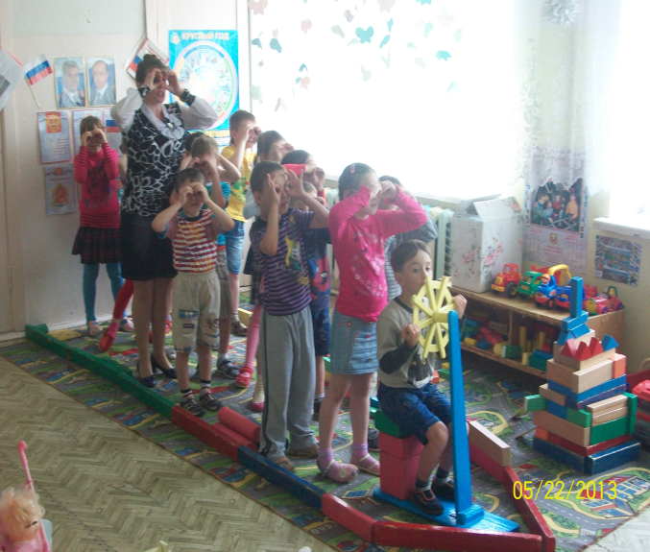
В организации работы с детьми я использую личностно-ориентированное взаимодействие с каждым ребёнком. Реализуя основные этапы и логику музыкально-творческой деятельности, я создаю условия, при которых дети самостоятельно находят способ решения проблемы, что способствует развитию дошкольников, как музыкально-эстетическому, так и личностно-творческому. Стараюсь активизировать жизнедеятельность ребят путём новых форм общения с ними: работа по подгруппам, в парах и коллективно. Ориентируя детей на творческое начало, я мотивирую их к игре, совместно определяя тему и цели, распределяя роли и игровые средства. Они апробируют и корректируют пути достижения цели и осознают результаты игры.
Поэтому, я прослеживаю положительную динамику развития творческого потенциала дошкольников: если в средней группе уровень креативности был высоким у 43% детей, а средним - у 57%, то уже в старшем возрасте высокий процент составляет 55%, а средний - 45%.

Заинтересованность родителей этой решаемой проблемой тоже возросла: если раньше они практически не уделяли внимание данному вопросу, то сейчас активно сотрудничают с нами, содействуют нашим успехам; на родительских собраниях прежде присутствовало 58% родителей, а в настоящее время на заседания клуба «Радуга детства» приходит 91% .
Полученные результаты подтверждают необходимость осуществления работы по развитию творческих способностей у дошкольников, т.к. в игре формируются все стороны личности ребёнка, происходит переход к новой, более высокой стадии развития.
8.Результативность.
Насколько эффективна моя педагогическая деятельность, направленная на развитие творческих способностей у дошкольников, можно судить по достигнутым ими результатам. В начале и конце каждого учебного года я анализирую качественные и количественные изменения в педагогическом процессе. Мониторинг осуществляю по двум направлениям:
- первое направление предполагает выявление уровня освоения ребёнком всех видов предлагаемой ему деятельности (педагогическая диагностика по программе Л.А. Венгера «Развитие»)
- второе направление диагностики основывается на выявлении уровня художественно-эстетического развития, творческого потенциала.

В процессе организованной деятельности с детьми я фиксирую уровень
решения задачи каждым ребёнком по всем показателям. Уровни усвоения программы определяю в зависимости от степени самостоятельности выполнения диагностического задания:

группа | Начало года | Начло г. | Начало года | Конец года | к.г. | к.г.
младшая | Выс. 37% | ср. ур. 48% | н.ур. 15% | в.ур. 54.5% | ср. 45.5% | н. -
средняя | Выс. 58% | ср. 32% | н.ур. 10% | в. 63% | ср. 32% | н. 5%
старшая | Выс. 65% | ср. 35% | н.ур. - | в. 80% | ср. 20% | н. -

Анализ полученных результатов позволяет выявить особенности прохождения программы группой в целом и отдельными детьми. В процессе исследования выявлена положительная динамика в развитии умственных способностей детей благодаря систематической работе, разнообразию форм и методов в организации совместной деятельности с учётом индивидуальных и возрастных особенностей. Наличие низкого уровня развития у 15% детей в младшей группе на начало учебного года объясняется недостаточным посещением этими детьми д\сада (много пропущенных дней по болезни). В средней группе у нас поступили новые дети, часть из них трудно вливалась в детский коллектив. С ними я проводила следующую работу: вовлекала в игровую деятельность, проводила индивидуальную работу, активизировала эмоциональную сферу через предметное наполнение среды, стимулировала к самостоятельной творческой деятельности.

Система работы по развитию у детей творческого потенциала осуществляется при взаимодействии всех субъектов воспитательно-образовательного процесса:

Дети
Музыкальный руководитель
Воспитатели

Родители Педагог-психолог

Большое значение придаётся как творчески развивающей среде группы, так и самостоятельной игровой деятельности, где дети проявляют настроение, развивается творческое воображение, способность к замыслу, красота движений.

Мониторинг динамики развития творческих способностей через выразительное движение (по программе Л.Венгера) показал положительные результаты решения этой проблемы:

Применяя в практике игровые упражнения на развитие пластики движений , я вела детей от присущей им подражательности исполнения образа к осмысленной передаче взаимоотношений разнохарактерных персонажей. Дети осваивали не только особенности пластики героев, но и их внутренние переживания. Я стремилась предоставить ребятам больше инициативы для самостоятельного поиска выразительных средств, активизировала их фантазию, побуждая к игровому взаимодействию, обогащая представления воспитанников о возможностях использования языка движений.
Результатом системы работы явилась положительная динамика личностных
особенностей детей:
-возросла эмоциональность в общении и коммуникабельность;
-увеличилась активность, изобретательность, выразительность, креативность.
В каждом выпуске 15-27% детей поступают в Детскую Школу Искусств: в классы музыкального развития, в художественный класс, в ЦВР в театральный и танцевальный кружки.
9. Адресная направленность.
Мой опыт может быть использован воспитателями разных возрастных групп, музыкальными руководителями с целью развития творческого потенциала дошкольников. Система перспективного планирования позволит педагогам ДОУ разнообразить свою педагогическую деятельность, использовать предложенные формы и методы работы в организованной деятельности с детьми. Применяемый игровой материал поможет в развитии творческой инициативы воспитанников. Использованное в моём опыте взаимодействие с родителями осуществляет тесный контакт всех участников художественно-творческого процесса «ребёнок- воспитатель-родитель». Интересное сотрудничество способствует как творческому развитию, так и личностному росту дошкольников.

Литература.
1.Ветлугина Н.А. «Музыкальное воспитание в д\с». М., 1991г..
2. «Эмоциональное развитие дошкольника».Под ред.А,Д,Кошелевой.М,,2005.
3.Приложение к журналу «Обруч»: «С кисточкой и музыкой в ладошке».
Н.Э. Басиной и О.А. Сусловой.М.,1995г..
4. «Дошкольное воспитание».2019-20
5. «Театральная палитра». Под ред. О.В. Гончаровой. М.,2010г.

